Министерство образования и науки Российской Федерации
Федеральное государственное бюджетное образовательное учреждение
высшего образования
«Пермский национальный исследовательский
политехнический университет»
Кафедра «Информационные технологии и автоматизированные системы»

ОТЧЁТ
по лабораторной работе №19
Дисциплина: «Основы алгоритмизации и программирования»
Тема: Стек через классы

Выполнила работу
студентка группы РИС-20-2б
Сахарова Алина Романовна

Проверила
доцент кафедры ИТАС
Полякова Ольга Андреевна

Пермь, 2021
Цель работы
Получить практические навыки работы со стеками.

Постановка задачи
- Сформировать стек.
- Распечатать стек.
- Выполнить обработку стека в соответствии с заданием варианта.
- Распечатать полученный результат.
- Удалить стек из памяти.
- Задание варианта: Тип информационного поля char. Добавить в стек элемент с заданным номером.

Анализ задачи
1. Описание классов:
class Stack
{
public:
struct mystack
{
int data;
mystack* pred;
};
mystack* top;

public:
Stack();
~Stack();
void make(int n);
void print();
void add();
};

2. Определение глобальных функций:
Stack::Stack()
{
top = NULL;
}

Stack::~Stack()
{
mystack* p = new mystack;
while (top != NULL)
{
p = top;
top = top->pred;
delete p;
}
delete top;
}

void Stack::make(int n)
{
if (n <= 0)
{
cout << "Стек не может быть создан";
}
mystack* p = new mystack;
cin >> a;
p->data = a;
p->pred = NULL;
top = p;
for (int i = 2; i <= n; i++)
{
mystack* h = new mystack;
cin >> a;
h->data = a;
h->pred = top;
top = h;
}
}

void Stack::print()
{
if (top == NULL) cout << "Стек пуст" << endl;
else {
mystack* p = top;
while (p != NULL)
{
cout << p->data << " ";
p = p->pred;
}
cout << endl;
}
}

void Stack::add()
{
int num;
cout << "Введите номер добавляемого элемента: ";
cin >> num;
while (num < 0)
{
cout << "Некорректный ввод. Попробуйте ещё раз: ";
cin >> num;
}

mystack* a;
a = top;
int i = 2;
while (i < num)
{
a = a->pred;
i++;
}
mystack* e = a->pred;
mystack* z = new mystack;
a->pred = z;
z->pred = e;
cout << "Введите добавляемый элемент: ";
cin >> z->data;
}

3. Функция main():
int main()
{
setlocale(0, "");
int n;
cout << "Введите количество элементов в стеке: ";
cin >> n;

Stack s;

s.make(n);

cout << "Введенный стек: ";
s.print();

s.add();

cout << "Стек после добавления: ";
s.print();

return 0;
}

Блок-схемы

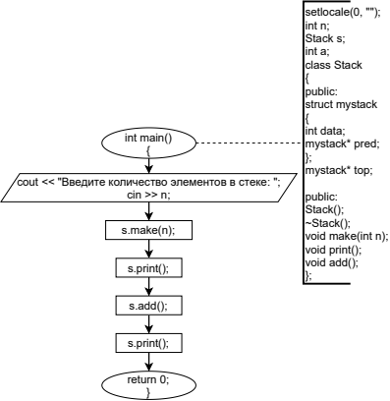

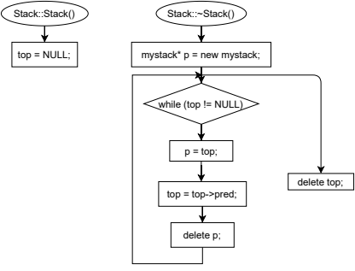

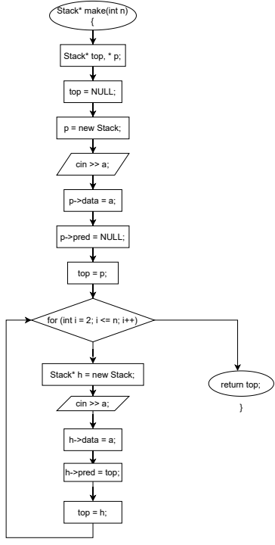
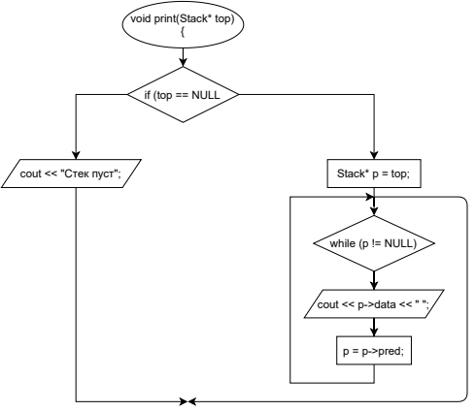

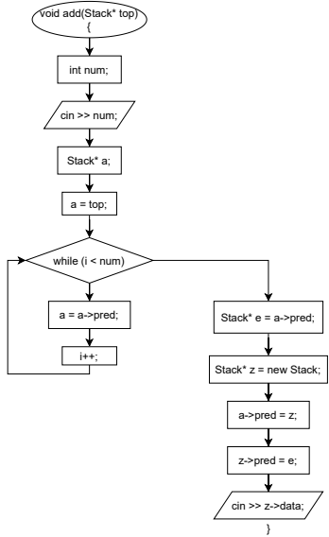

Результаты выполнения
